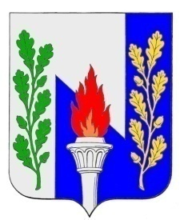
Тульская область
Муниципальное образование рабочий поселок Первомайский
Щекинского района
СОБРАНИЕ ДЕПУТАТОВ

РЕШЕНИЕ

От 25 сентября 2014 г. № 1-3

РЕШЕНИЕ

Об избрании заместителя председателя Собрания муниципального образования рабочий поселок Первомайский

В соответствии с п. 2 ст. 36 Федерального закона от 06.10.2003 г. № 131-ФЗ «Об общих принципах организации местного самоуправления в Российской Федерации», ст. 26 Устава муниципального образования рабочий поселок Первомайский Щёкинского района, на основании статьи 27 Устава МО р.п. Первомайский Щекинского района, Собрание депутатов МО р.п. Первомайский

РЕШИЛО:

1. Избрать заместителем председателя Собрания депутатов рабочий поселок Первомайский Щекинского района депутата Хакимова Марата Анверовича.
2. Установить, что заместитель председателя Собрания депутатов муниципального образования рабочий поселок Первомайский Щёкинского района осуществляет свои полномочия на непостоянной основе
3. Решение вступает в силу со дня его принятия
4. Настоящее решение опубликовать в средствах массовой информации
5. Контроль за выполнением настоящего решения возложить на главу муниципального образования рабочий поселок Первомайский Щёкинского района

Председательствующий
на Собрании депутатов
МО р.п. Первомайский
депутат Т.Л. Жарикова

